以下需要的文件均在 tools 目录中。

1. DOS 6.22环境搭建
2. 新建虚拟机，如下：

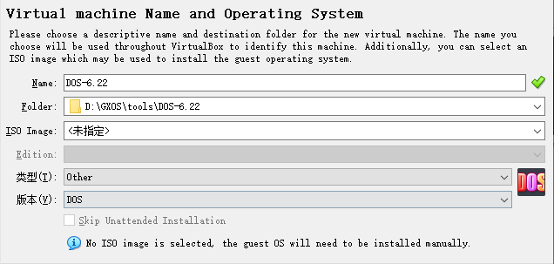

2、虚拟机硬件配置，内存选择 4M即可：

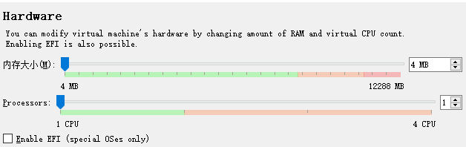

3、虚拟硬盘使用已有的 DOS_6.22.vhd

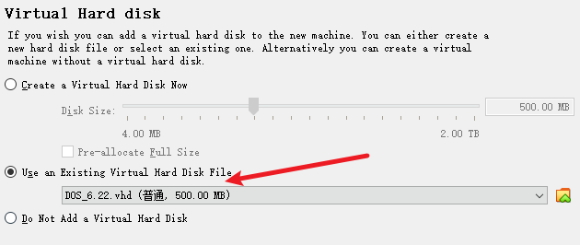

1. 虚拟机摘要：

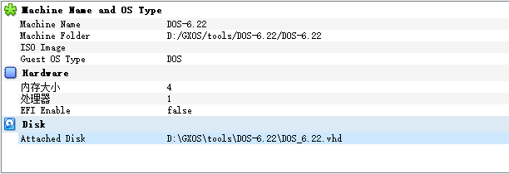

5、启动信息：

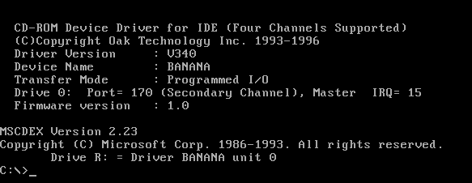

1. DOS下的光驱镜像制作

1、使用 FreeISOCreator.exe 软件，选择需要创建到 ISO文件的文件或文件夹，再点击 ISO另存为 选择存储位置及文件名，最后点击转换进行转换；

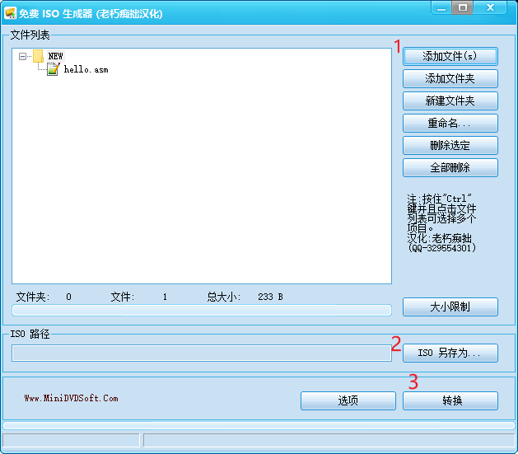

1. 挂载并使用

1、启动虚拟机，选择 设备->分配光驱->选择虚拟盘，选择第二步中创建的虚拟光驱文件；

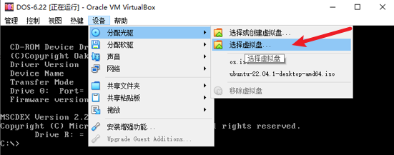

1. 重启虚拟机；

3、进入 r 盘，使用 dir /w 查看文件；

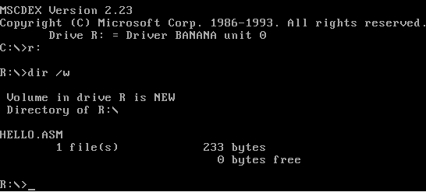

1. 拷贝文件；

copy file c:\

1. 删除文件；

del file